## Paso 4

<https://github.com/UrkoU/PruebaInicialASPNetCore/tree/paso-6>

Hemos aprendido a crear clases, añadir paquetes nuget y elementos con scaffold

Añadir la clase Movie.cs a la carpeta modelos

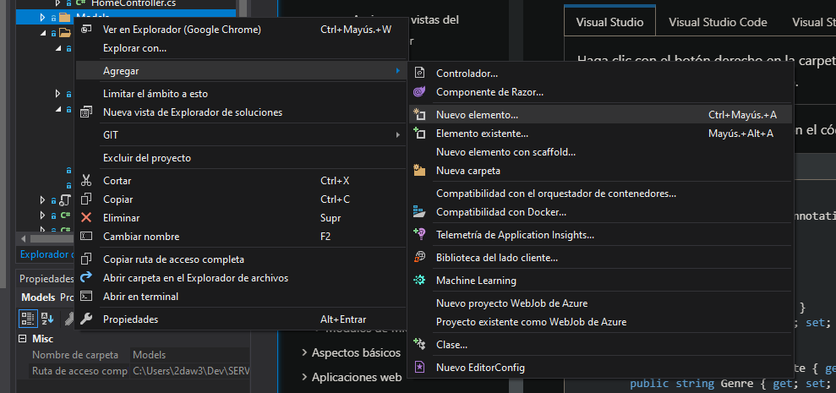

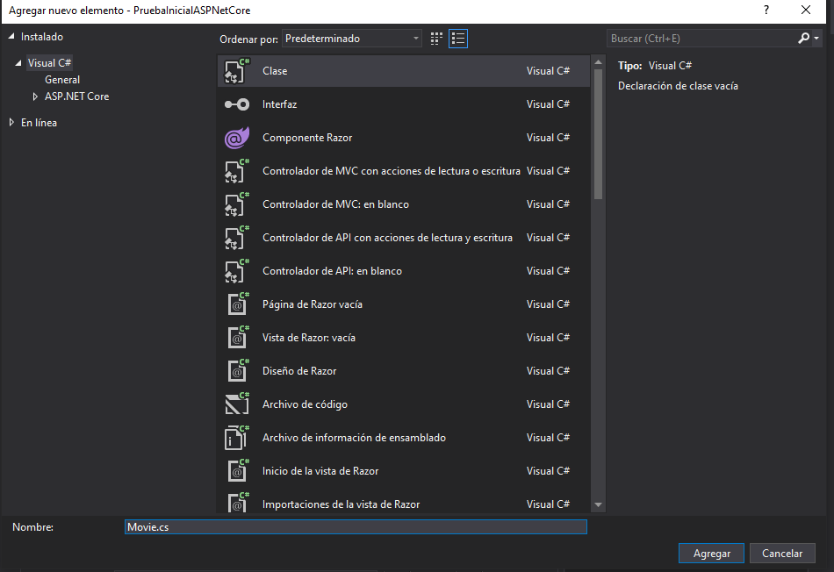

Administrar paquetes Nuget e instalar

Install-Package Microsoft.EntityFrameworkCore.Design

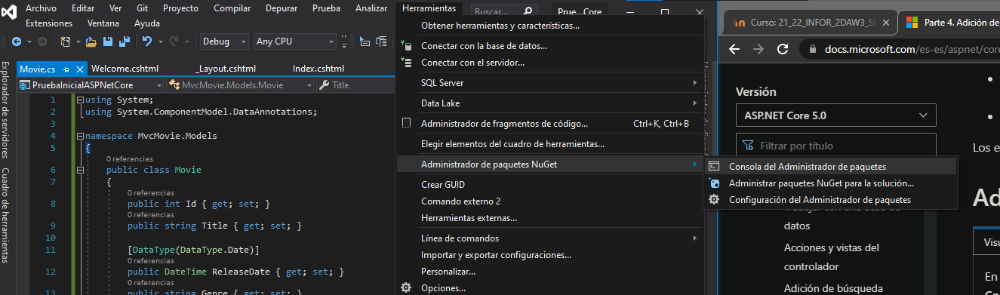

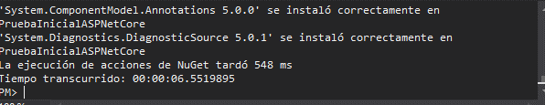

Agregar nuevo elemento con scaffold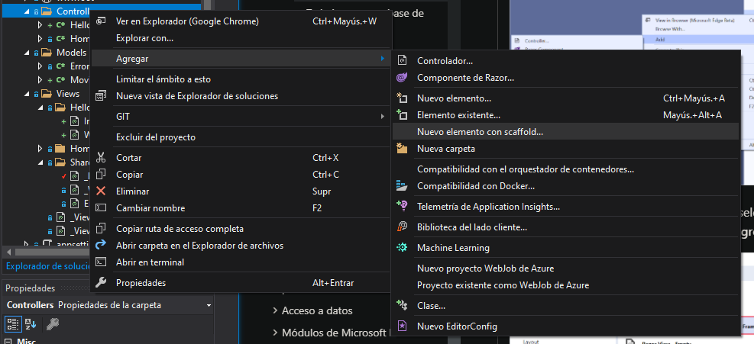

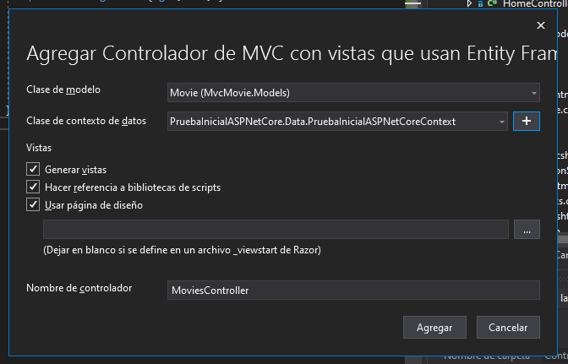

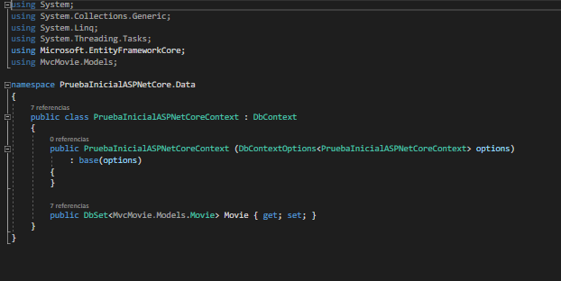

Add-Migration InitialCreate



Update-Database

